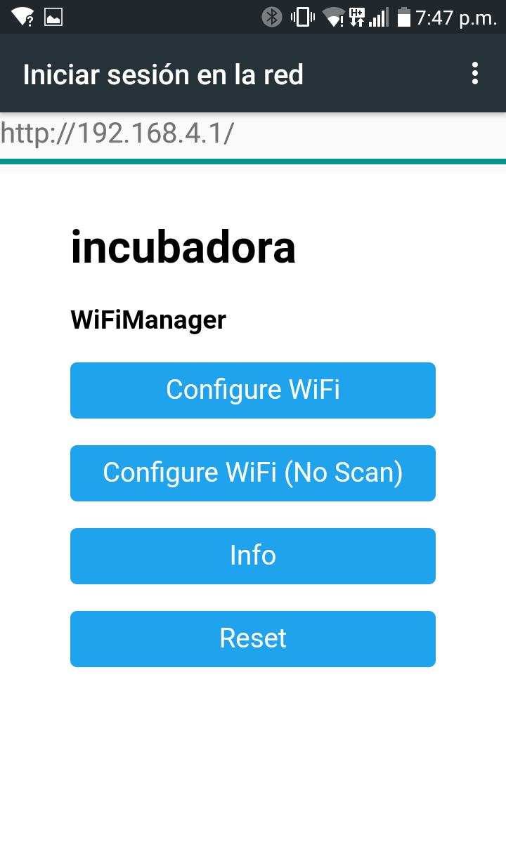
Incubadora computarisada manual
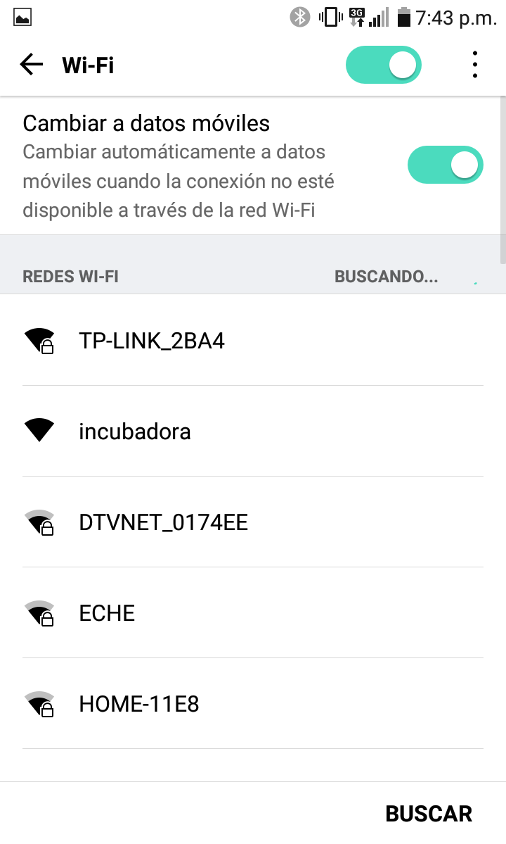
paso 1 :si ya antes la utilizo omita este paso
nos conectamos a la red wifi incubadora damos click en “incubadora” (no tiene clave ) y nos saldra --→
damos clik en” configure wifi “ -------→
o tabien el “no scan“→
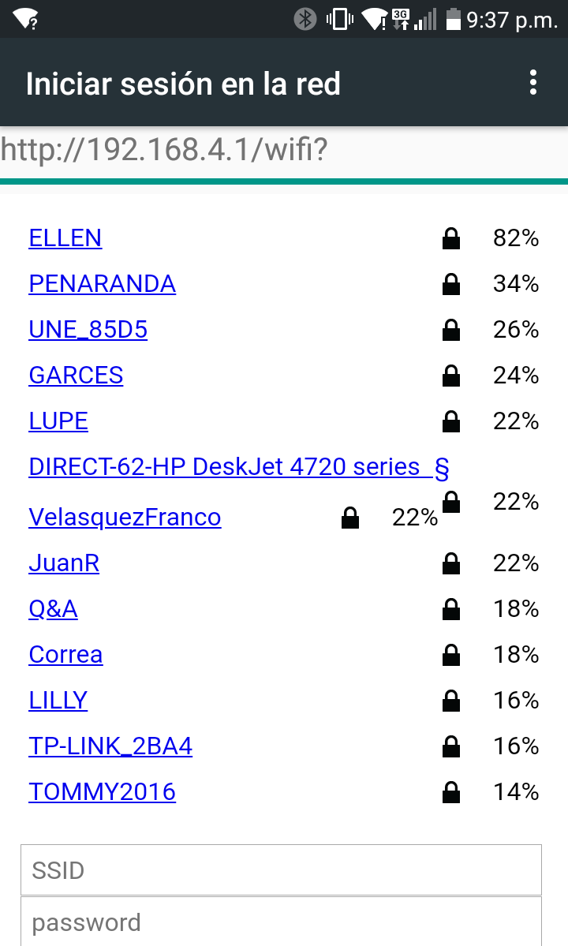
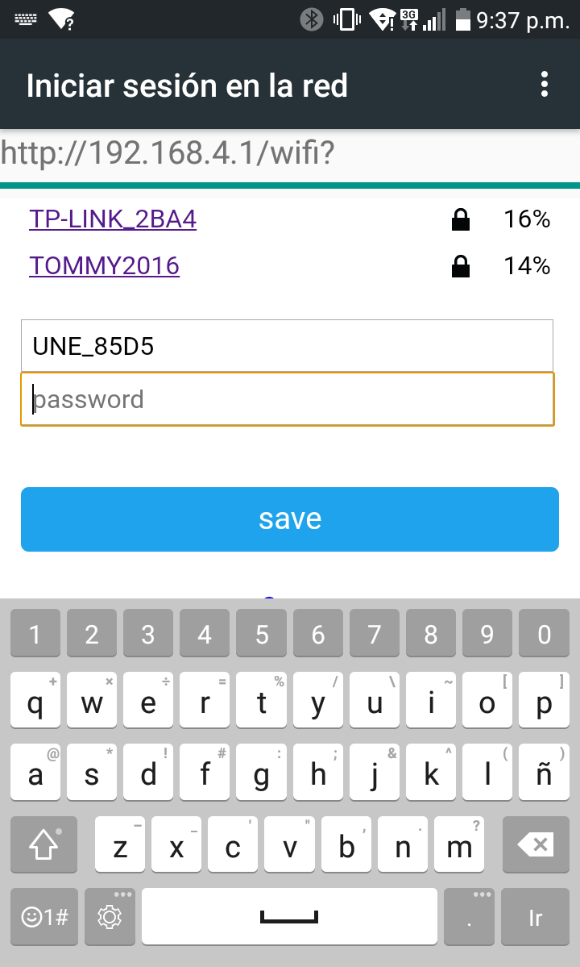
y luegeo saldran para configurar la red no cableada el “wireless”(el wifi ) para que salga la pagina web para controlar y leer los parametros selecionamos la red
el nombre el “ssid”
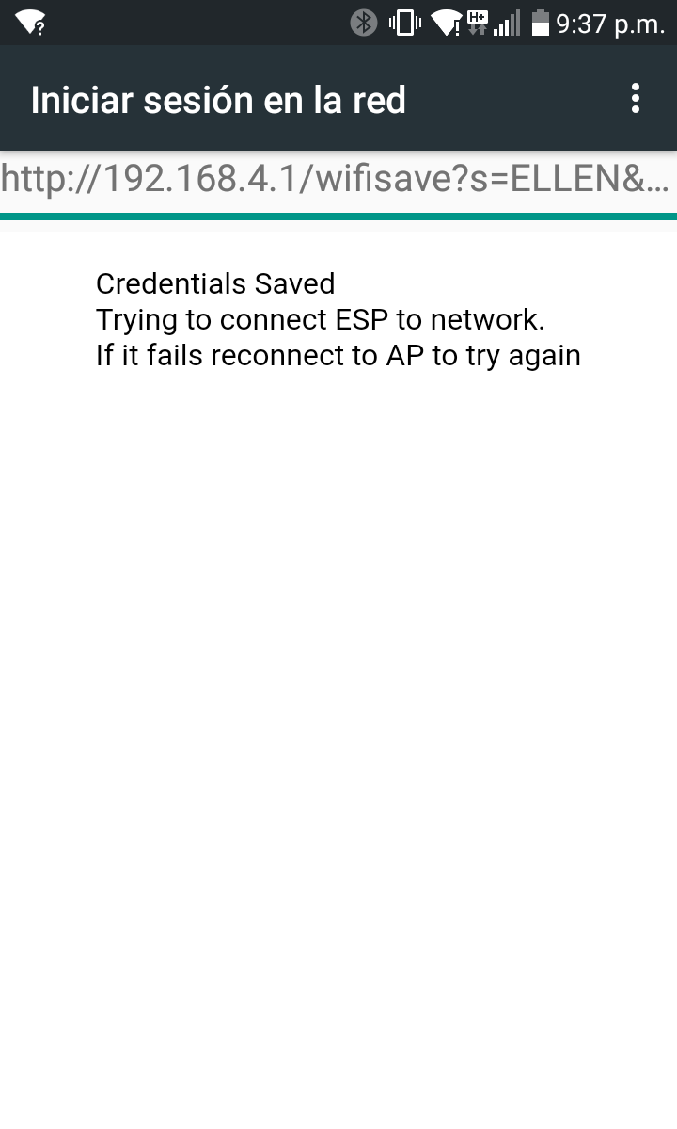
y la clave el “pasword” en configure wifi te va mostrar la lista de redes como en la imagen las redes azules son las disponibles y las mordas son las que ya accedistes y en no scan no muestra la lista de redes wifi te toca poner el nombre en donde dice ssid y no selecionarlo ,en pasword la clave luego de poner la password en y poner o seleccionar el ssid y cuando hagas todo el proceso sea incorrecto o correcto si pones la clave mal o bien toca confirmar con los siguintes pasos saldra credntial save que es para que no haya que repetir este proseso siempre que tengamos que conectarnos
<--esto sea incorrecta la clave o correcta en los siguentes pasos se confirma y se mira la ip (internet protocol)con el ide de arduino puedes descargarlo gratis de la pagina oficial y aprenderlo a usarlo descargamos de https://www.arduino.cc/en/Main/Software y hay varias opciones de la herramienta 1 “monitor serial”
puede ser para ver los datos mas precisos y los datos con los que los controla la incubadora y la ip (la ip cambia si se va la luz o/y el internet osea que la direccion ip en la web
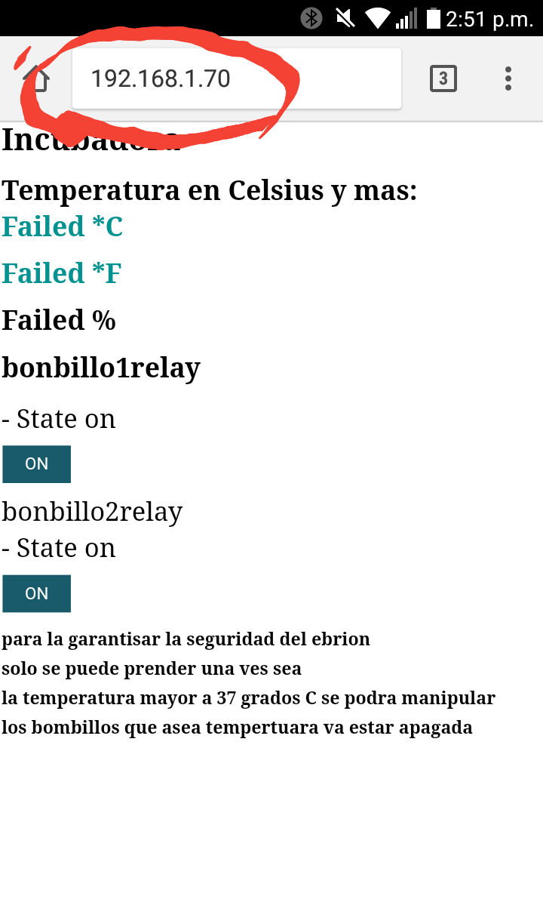
puede cambiar , pero ya esta puesta fija que es 192.168.1.70 o depronto otra que puede ser __ __ __. __ __ __.__ __ __.__ __ __ como esto es un numero entero no se ponen los ceros de adelante si es 192.168.001.066 la pones asi 192.168.1.66 2da herramienta es subirle el codigo nuevas versiones del codigo o formaterlo el codigo se encontrara en un repositorio de github y editar el codigo (hay que tener conosimiento por ahora)
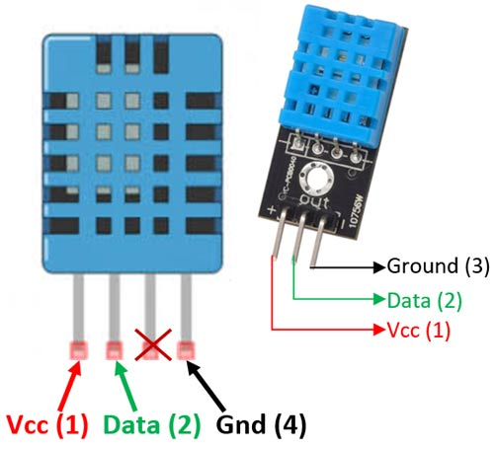
2 paso ponemos la ip de la incubadora en el navagador en este caso seria 192.168.1.70 y nos saldria esto si dice failed (C°, f° o %) es que hay que ajustar el dht11-->
(hay que revisar que los pines ,paticas esten conctadas de manera corecta “rojo,naranja,blanco vcc”
“verde,azul,amarillo data “
“negro, gris, cafe gnd”)

